Osnovna šola Poljane
Podružnična šola Javorje
Javorje 6
4223 Poljane

32. FESTIVAL TURIZMU POMAGA LASTNA GLAVA

Turistična naloga:

METEORITKOVA POT

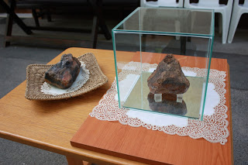
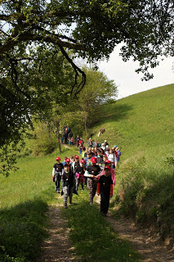
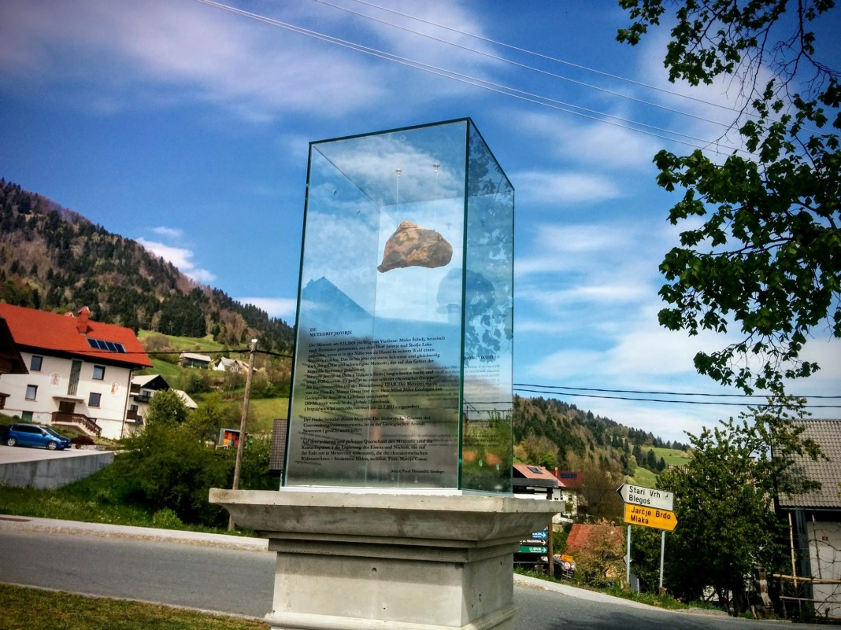

Avtorji: Mirjam Božnar, 4. j Mentorici: Barbara Dolenec, prof. RP
Manca Dolenc, 5. j Maja Kokalj, prof. RP
Neža Dolenec, 5. j
David Kokelj, 4. j
Mojca Krajnik, 5. j
Jernej Oblak, 3. j
Anja Peternel, 4. j
Nina Potočnik, 3. j

Javorje, januar 2018

ZAHVALA

Zahvalili bi se vsem, ki so z idejami in izdelki pomagali pri izdelavi naše turistične naloge.

V prvi vrsti ponovno g. Janezu Šturmu za pobudo, da nadaljujemo z začetim delom pri pripravi Meteoritkove poti. Hvala za ideje in nasvete.
Gospodu Mirku Štiblju za pripravljenost na sodelovanje in pomoč.
Celotni ekipi Turističnega društva Stari vrh za finančno pomoč in vso spodbudo pri nastajanju poti.

Pa tudi našim mentoricam, ki so nas spodbujale in vodile pri izdelavi turistične naloge.

POVZETEK IN KLJUČNE BESEDE

ŠOLA: Osnovna šola Poljane, Podružnična šola Javorje, Javorje 6, 4223 Poljane

tel: 04 51 88 083 e-mail naslov: maja.kokalj@sola-poljane.si

NASLOV TURISTIČNE NALOGE: METEORITKOVA POT

Avtorji:
- Mirjam Božnar, 4. j
- Manca Dolenc, 5. j
- Neža Dolenec, 5. j
- David Kokelj, 4. j
- Mojca Krajnik, 5. j
- Jernej Oblak, 3. j
- Anja Peternel, 4. j
- Nina Potočnik, 3. j

Mentorice:
- Barbara Dolenec, prof. RP
- Maja Kokalj, prof. RP

Povzetek
Letošnje leto smo nismo mogli skreniti z naše začrtane poti in zasnovali oz. dokončali smo našo začeto pot in raziskovanje meteorita Javorje. V lanskem letu smo začeli z oblikovanjem učne poti poimenovane Iskanje izgubljenega koščka vesolja, ki vodi do zelo zanimive najdbe na našem območju – meteorita, ki je bil najden novembra 2009 blizu Javorij. V jeseni pa smo naše zastavljeno delo nadaljevali. Pot smo preimenovali v Meteoritkovo pot, jo dodelali, opremili z informacijskimi tablami ter jo pripravili tako, da jo bo lahko obiskal in dodobra spoznal tudi obiskovalec, ki se bo na pot opravil sam, torej brez spremstva vodiča. Ker je bila letošnje leto naše vodilo tudi kultura in ker imamo na našem območju kar nekaj kulturnikov in umetnikov, smo k poti dodali še nekaj kulturnih drobcev, da bodo obiskovalci prav zares lahko okusili naše kraje. V nalogi smo predstavili vse ideje, ki jih bomo do 14. 4. zares udejanili. Nekatere so že zagledale luč sveta, nekaj jih še čaka na izvedbo. Vse smo natančno zapisali in razložili v nadaljevanju naloge.

Ključne besede: Meteoritkova pot, meteorit Javorje, kultura, umetniki, pohodništvo, narava

KAZALO

- UVOD.................................................................................................................4
- TURISTIČNI PROIZVOD – METEORITKOVA POT.............................................6
2.1. KAJ IMAMO MI OD UČNE POTI?............................................................................6
2.2. KAJ IMAJO DRUGI OD UČNE POTI?........................................................................6
2.3. OBLIKOVANJE TURISTIČNEGA PROIZVODA............................................................6
2.3.1. Opis dejavnosti............................................................................................9
2.4. TRŽENJE............................................................................................................19
2.4.1. Reklamni material......................................................................................19
2.4.2. Promocija..................................................................................................21
2.4.3. Spominek..................................................................................................22
2.5. PRODAJA...........................................................................................................22
2.6. ANALIZA MOŽNOSTI IZVEDBE.............................................................................23
3. ZAKLJUČEK.............................................................................................................23
4. VIRI IN LITERATURA.............................................................................................24
5. PRILOGE.................................................................................................................24

KAZALO SLIK

Sliki 1 in 2: Otvoritev Meteoritkove poti s pohodom….........................................................4
Slika 3: Igra Ciljanje tarče................................................................................................5
Slika 4: Z Mirkom Štibljem na najdišču meteorita …............................................................5
Sliki 5 in 6: Obeležje posvečeno meteoritu Javorje v središču vasi.......................................5
Slika 7: Zemljevid poti z označenimi točkami.....................................................................8
Slika 8: Idejne zasnove Meteoritka na tablah in žigih..........................................................9
Sliki 9 in 10.: Idejna zasnova Meteoritka in njegova maskota.……….....................................9
Slika 11: Idejne zasnove informacijskih tabel...................................................................10
Slika 12: Mesto postavitve 1. informacijske table…………………………..…..………………………….11
Slika 13: Mesto postavitve 2. informacijske table..............................................................12
Slika 14: Mesto postavitve 3. informacijske table………………..............................................13
Slika 15: Mesto postavitve 4. informacijske table ...........................................................14
Slika 16: Tabla z informacijami o meteoritu ……...............................................................14
Slika 17: Mesto postavitve 5. informacijske table…………………...........................................15
Slika 18: Mesto postavitve 6. informacijske table…………………...........................................16
Slika 19: Mesto postavitve 7. informacijske table..............................................................17
Slike 20: Idejne zasnove Krekove knjižnice v hišici……………………………………………………….17
Slika 21: Mesto postavitve 8. informacijske table……………………………………………………………18 Slika 22: Freska na župnišču………………………………………………………………………………………..18
Slika 23: Vrečka piškotov…………………………………………………………………………………………….19
Slika 24: Reklamna zgibanka……………………………………………………………………………………….20
Slika 25: Plakat…………………………………………………………………………………………………………..21
Slika 26: Idejna zasnova Meteoritkovega obeska……………………………………………………………23

UVOD

ZBIRANJE IDEJ

Letošnje leto smo pri zbiranju idej zopet združili moči s člani našega Turističnega društva Stari vrh. Zopet smo dobili pobudo, da še nekoliko dodelamo pot, ki smo jo v lanskem šolskem letu idejno zasnovali in predstavili na tekmovanju Turizmu pomaga lastna glava. To je bila v začetku poimenovana učna pot Iskanje izgubljenega koščka vesolja, ki vodi do zelo zanimive najdbe na našem območju – meteorita, ki je bil najden novembra 2009 blizu Javorij.

Če povzamemo – v gozdu blizu Javorij nad Poljansko dolino je bil najden nov meteorit, tretji in najtežji meteorit v Sloveniji. Med gradbenimi deli na strmem pobočju sta ga našla Vladimir Štibelj, lastnik zemljišča, in Miha Buh, ki je upravljal delovni stroj. V brežini izkopa ceste sta na globini 65 do 70 cm opazila nenavadno temno rjavo gmoto, ki se je po barvi in obliki razlikovala od okoliških kamnin. Ko si jo je g. Štibelj pobliže ogledal, je ugotovil, da je kovinska in nenavadno težka. Posvetoval se je z geologom in nekdanjim sodelavcem rudnika urana Žirovski vrh Pavlom A. Florjančičem iz Škofje Loke, ki je potrdil, da gre za zelo neobičajno najdbo. Ugotovil je, da gre za skoraj 5-kilogramski železov meteorit. (Gorenjski glas, 2011, št. 12)

Iz tega izhodišča – torej oblikovane ideje o učni poti, smo v lanskem šolskem letu oblikovali program poti, ki je prav zares zaživel med krajani z otvoritvijo poti, ki smo jo pripravili skupaj s turističnim društvom. Program je bil oblikovan natančno tako, kot smo ga zasnovali v naši prejšnji turistični nalogi. Pot pa smo le na novo preimenovali v Meteoritkovo pot in to poimenovanje velja še danes, saj je pot postala ena izmed pohodniških poti v naši okolici. V središču vasi stoji obeležje posvečeno meteoritu Javorje, ki ga je oblikoval tukajšnji kipar g. Jože Tavčar. Poleg obeležja smo postavili informacijsko tablo z zemljevidom poti ter pot označili z markacijami. Na najdišču meteorita smo postavili družabno igro – ciljanje tarče. Vse našteto je nastalo po naših idejah, ideje pa so uresničili in nam finančno pomagali člani turističnega društva. V nadaljevanju vam na kratko predstavljamo nekaj podatkov naše otvoritve poti.

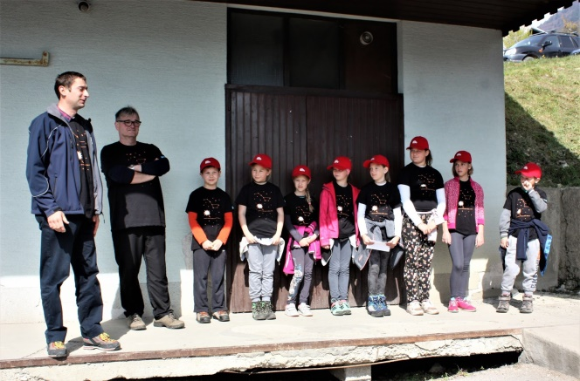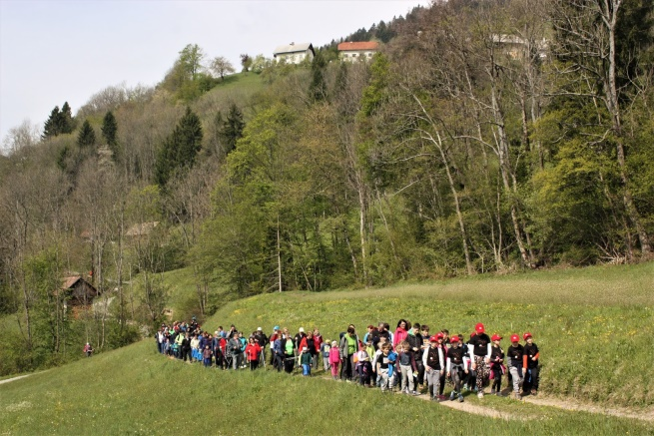

Sliki 1 in 2: Otvoritev Meteoritkove poti s pohodom

Otvoritev poti je bila na dan naše prelepe Zemlje, 22. 4. 2017. Na ta dan smo glavno vlogo prevzeli učenci turističnega krožka in lepo število pohodnikov popeljali po učni poti. Med potjo smo se ustavili tudi na domačiji g. Mirka Štiblja, kjer smo si ogledali pravi meteorit Javorje in v roke vzeli odlitek le-tega v enaki velikosti in teži. Za tem nas je pot vodila po gozdni poti do hudournika Ježa, kjer smo nabrali kamenčke, ki smo jih na gozdni jasi metali v tarčo v obliki Zemlje. Ugotovili smo, da smo res imeli pravo srečo, da je meteorit priletel ravno k nam, saj je bilo luknjico na tarči res težko zadeti.

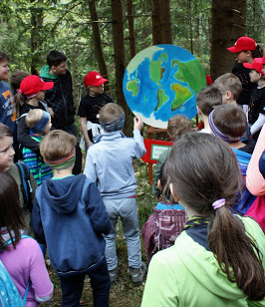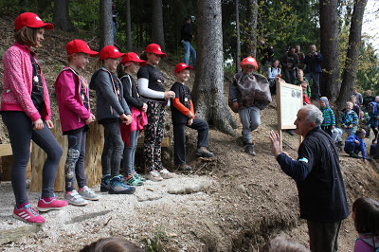

Slika 3: Igra Ciljanje tarče Slika 4: Z Mirkom Štibljem na najdišču meteorita

Pri najdišču meteorita nas je nagovoril še najditelj g. Mirko Štibelj in nam povedal, kako je sploh našel to pomembno najdbo.

Pot nas je nato vodila preko hriba še do hiše, kjer se je rodil pomembni duhovnik Luka Jeran. Tam nam je ga. Mihela Kokelj povedala nekaj besed o njem. Sledil je še zaključek dne v šolski telovadnici, kjer smo pripravili svečano prireditev, na kateri je nekaj besed spregovoril tudi geolog g. Pavel Florjančič, ki je meteorit na začetku tudi raziskoval. Na koncu pa je sledilo še svečano odprtje obeležja posvečenega meteoritu Javorje.

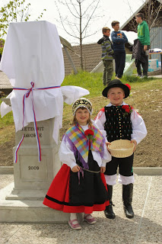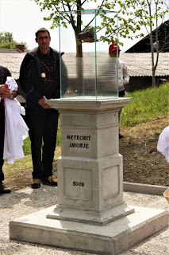

Sliki 5 in 6: Obeležje posvečeno meteoritu Javorje v središču vasi
Še več o našem odprtju poti pa lahko preberete na spletnih straneh:
http://bitividetivedetigibati-ziveti.blogspot.si/2017/04/meteoritkova-pot.html
http://podruznica-javorje.splet.arnes.si/?cat=6

Otvoritev poti je odmevala tudi v lokalnih časopisih – Gorenjskem glasu, Loškem utripu, Podblegaških novicah ter na lokalnem radiu Sora.

Pot smo v mesecu juniju prijavili tudi na razpis Turistične zveze Slovenije za Naj tematsko pot 2017.

Po poti smo v letošnjem šolskem letu popeljali še preko sto učencev okoliških podružničnih šol ter nekaj ravnateljev, ki so bili na naši centralni šoli na izobraževalnem srečanju.

Torej, iz tega izhodišča smo izhajali tudi letošnje šolsko leto. Ker se nam je zdelo škoda, da poti ne bi ponudili tudi posameznim turistom, ki našo vas obiščejo z namenom odkrivanja naravnih, kulturnih in ostalih lepot, smo se odločili, da letos pot dodelamo tako, da jo v sklopu kulturnega turizma ponudimo posamezniku, ki nas bo obiskal sam ali v manjši skupini in se bo na pot podal samostojno, brez spremstva vodiča. Takih pohodnikov oz. manjših skupin je v naših krajih največ. Tudi sicer nimamo stalno prisotnega tudi nobenega lokalnega vodiča, na katerega bi se pohodniki lahko vedno obrnili. Po nasvet pa se vedno lahko obrnejo na člane našega Turističnega društva Stari vrh, ki jih usmerijo na poti in jim pomagajo pri iskanju različne kulturne, kulinarične ali ostale ponudbe.

V nadaljevanju vam torej razkrivamo program poti, ki je namenjen turistu, ki samostojno odkriva lepote naših krajev in med tem spoznava tudi našo kulturno in naravno dediščino. Da se vsakdo lahko odpravi po naši poti in o njej brez vodiča izve čim več, bomo do 14. 4. 2018, ko bomo zopet prehodili in otvorili prenovljeno pot, pripravili informacijske table opremljene z žigi, o katerih bomo več povedali v nadaljevanju. Med potjo pa spoznamo tudi naše umetnike, ki so se oz. se še vedno na kakršenkoli način ukvarjajo z umetnostjo ali kulturo. To je torej naš prenovljen turistični proizvod obogaten tudi z nekaterimi kulturnimi ščepci.

TURISTIČNI PROIZVOD – METEORITKOVA POT

  - KAJ IMAMO MI OD POTI?

Vsi smo aktivno sodelovali pri pripravi poti. Šola in njeni učenci se torej predstavijo širši javnosti. Pri tem se družimo s sovrstniki, spoznavamo starejšo populacijo in se veliko novega naučimo. Veliko se gibamo. Učimo se samostojnosti in pridobivamo vodstvene spretnosti.

  - KAJ IMAJO DRUGI OD UČNE POTI?

Spoznajo najdišče meteorita Javorje in izvedo njegove zanimivosti. Spoznavajo neokrnjeno naravo v okolici našega kraja, njene naravne in kulturne danosti, zanimivosti, posebnosti. Družijo in gibajo se na svežem zraku, uživajo v razgledih z naših hribov.

  - OBLIKOVANJE TURISTIČNEGA PROIZVODA

Združili smo torej vse naše ideje in nastal je prenovljen turistični proizvod:

METEORITKOVA POT

Trajanje pohoda: 1 do 2 uri.

Opis prostora: parkirišče v središču vasi Javorje oz. pri gostilni, pot narisana na zemljevidu v nadaljevanju.

Starost udeležencev: vsi posamezniki, ki želijo samostojno (ali v manjših organiziranih skupinah) prehoditi pot.

Vsebina in okvirni čas izvedbe: celo leto.

Ponudba: možnost kosila v gostilni Blegoš v Javorjah ali na okoliških turističnih kmetijah po lastnem dogovoru.

Vodenje in organizacija: brez vodenja (usmeritve so ob poti v obliki markacij in informacijskih tabel).

Varovanje: del poti se prehodi tudi po glavni cesti proti središču vasi Javorje, zato se po prometnih pravilih ravnajo udeleženci sami.

Podroben načrt izvedbe

Zapisali smo načrt izvedbe in vse zadolžene pri izvajanju programa. Napisali smo tudi pripomočke, ki jih bodo pohodniki poiskati in uporabiti na posamezni točki. Najbolj zaželeno je, da se pohodniki oglasijo v gostilni Blegoš v Javorjah, kjer dobijo zgibanko in usmeritve za nadaljevanje poti.

Čas si prilagaja udeleženec ali skupina po lastnih željah.

TOČKE POHODA | ZADOLŽENI ZA IZVAJANJE/SODELAVCI | PRIPOMOČKI
PARKIRIŠČE V SREDIŠČU VASI (ALI GOSTILNA BLEGOŠ) | g. Janez Šturm (gostilna Blegoš) | Reklamna zgibanka s predlogo za zbiranje žigov
PRIČETEK POHODA – OBELEŽJE IN INFORMACIJSKA TABLA, MARKACIJE |  | Informacijska tabla, žig
DOMAČIJA MIRKA ŠTIBLJA | g. Mirko Štibelj | Informacijska tabla, meteorit Javorje, odlitek meteorita, žig
HUDOURNIK JEŽA |  | Kamenčki, žig
NAJDIŠČE METEORITA JAVORJE |  | Informacijska tabla, igra Ciljanje tarče, žig
KRIŽIŠČE GLAVNE CESTE IN GOZDNE POTI |  | Informacijska tabla, žig
HIŠA LUKE JERANA |  | Informacijska tabla, žig
NAJVIŠJI VRH POHODA |  | Informacijska tabla, Krekova knjižnica, žig
ŽUPNIŠČE IN CERKEV SV. TILNA | g. župnik Ciril Istenič (odklepanje cerkve) | Informacijska tabla, žig
ZAKLJUČEK POTI | g. Janez Šturm (gostilna Blegoš) | Pregled zgibanke z žigi, vrečka piškotov/obesek
Pohod si torej prilagaja vsak posameznik (ali skupina) sam. Ob začetku je zaželeno, da se oglasi v gostilni Blegoš, kjer lahko pri g. Janezu Šturmu dobi več podatkov o poti, prevzame zgibanko, na katero med potjo zbira žige. Nato sledi oznakam (markacijam) z maskoto Meteoritka, ki ga bo na oznakah usmerjal in vodil po pravi poti. Med potjo prebira tudi informacijske table, rešuje naloge, spozna kulturnike našega območja.

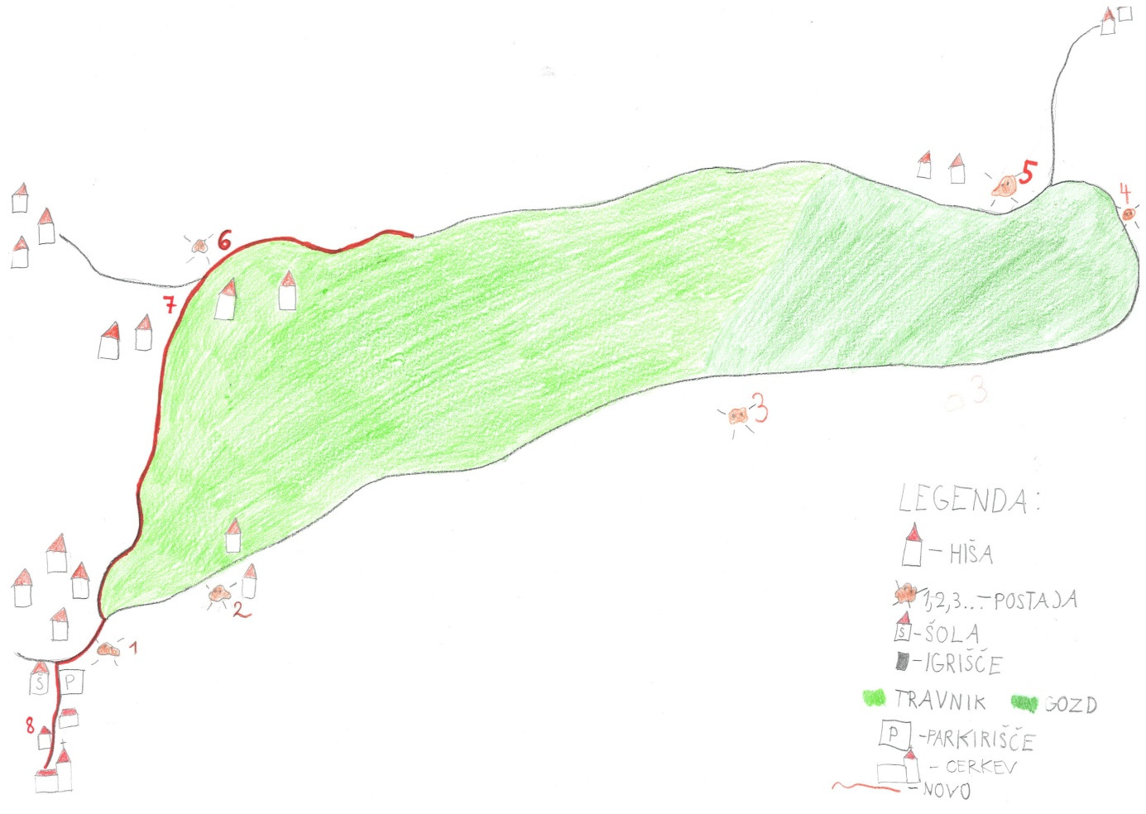
Slika 7: Zemljevid poti z označenimi točkami

Legenda označenih točk:

- Parkirišče pred PŠ Javorje, obeležje

- Domačija g. Mirka Štiblja

- Hudournik Ježa

- Najdišče meteorita Javorje

- Križišče glavne ceste in gozdne poti

- Rojstna hiša Luka Jerana

- Najvišji vrh pohoda, Krekova knjižnica

- Župnišče, cerkev Sv. Tilna

    - Opis dejavnosti

- POSTAVITEV INFORMACIJSKI TABEL

Meteoritkova pot je zasnovana tako, da se lahko pohodniki po njej odpravijo sami, brez vodiča. V ta namen smo, v sodelovanju TD Stari vrh postavili 8 informacijskih tabel. Zamislili smo si, da bi bila glavna maskota table Meteoritek, ki bo dajal pohodnikom informacije o mestu, kjer je tabla postavljena ter jim dajal navodila za izvedbo naloge, ki naj jo pohodniki na tistem mestu opravijo. Na vsaki tabli je tudi risba Meteoritka, ki s svojo dejavnostjo ali podobo dopolnjuje vsebino table. Nekatere table imajo na spodnjem delu dodaten opis oz.
razlago nekega kulturnega pojma ali umetnika, ki je omenjen na tisti tabli.

Slika 8: Idejne zasnove Meteoritka na tablah in žigih

Meteoritka smo tudi naredili v obliki maskote. Maskoto lahko obleče eden izmed otrok turističnih vodičev, ki v primeru organiziranega pohoda turiste počaka in preseneti na kraju najdbe meteorita.

Sliki 9 in 10: Idejna zasnova Meteoritka in njegova maskota
- PREVZEM ZGIBANKE V GOSTILNI BLEGOŠ

Pohodniki, ki se bodo v Javorje pripeljali z avtomobilom, bodo takoj na začetku vasi ugledali gostilno Blegoš, pred katero je tudi manjše parkirišče, kjer bodo lahko parkirali. Večje parkirišče pa je nekaj metrov višje in je dovolj veliko tudi za avtobuse. Pred začetkom poti je priporočljivo, da se pohodniki ustavijo v gostilni Blegoš, kjer bodo prejeli zgibanko z zemljevidom in predstavljenimi točkami pohoda ter prazno tabelo, kamor bodo odtisnili žige, ki jih bodo prejeli med potjo. Zamislili smo si namreč, da bo pri vsaki informacijski tabli pohodnik v škatli našel žig, ki ga bo odtisnil v tabelo za zbiranje žigov. Na vsakem žigu bo Meteoritek enak tistemu na informacijski tabli. Pohodniki bodo morali torej zbrati osem različnih žigov s podobo Meteoritka. Ob koncu bodo v gostilni Blegoš lahko prevzeli nagrado in s tem dokazali, da so prehodili celotno pot.
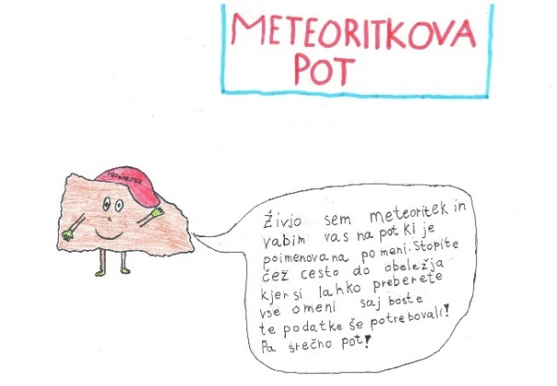
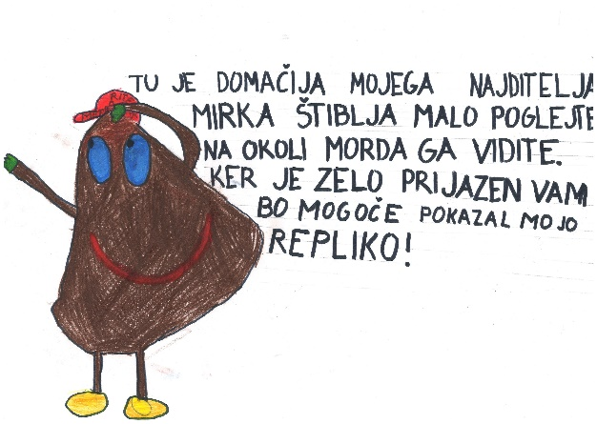

Slike 11: Idejne zasnove informacijskih tabel

- ZAPISI NA INFORMACIJSKIH TABLAH MED POTJO

Fotografije predstavljajo mesta, kjer bodo postavljene informacijske table, pod fotografijo pa je osnutek table.

1. postaja: 1. INFORMACIJSKA TABLA OB PARKIRIŠČU

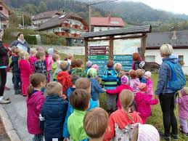

Slika 12: Mesto postavitve 1. informacijske table

Pred veliko, veliko leti, je na naš planet - Zemljo, prav k nam v Javorje padel košček vesolja. To ni čisto navaden kamen, ampak je nekaj res posebnega. Imenuje se ...

Živjo! Sem Meteoritek iz Javorij in veselim se že, da se bomo skupaj podali na pot, ki je poimenovana po meni. Najprej pa vas vabim, da se sprehodite čez cesto do čudovitega obeležja, ki ga je meni na čast izdelal kipar Jože Tavčar⁕. Tam boste o meni izvedeli marsikaj zanimivega. Nekatere informacije vam bodo med potjo prišle še kako prav Če si boste prebrali zapis ob njem, boste o meni in drugih meteoritih izvedeli veliko zanimivega, kar vam bo med potjo prišlo še kako prav.
... No, pa gremo!

⁕Jože Tavčar je rezbar, restavrator, slikar in predvsem kipar živeč v Dolenji Žetini.

2. postaja: 2. INFORMACIJSKA TABLA PRI DOMAČIJI G. MIRKA ŠTIBLJA

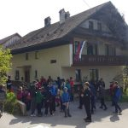

Slika 13: Mesto postavitve 2. informacijske table

Tukaj je doma moj najditelj, Mirko Štibelj⁕. Malo se razglejte naokrog in če ga kje zagledate, vam bo zagotovo prijazno pokazal mojega dvojnika, ki pa seveda ni pravi.

- 3. postaja: 3. INFORMACIJSKA TABLA PRI HUDOURNIKU JEŽA
⁕Mirko Štibelj se ukvarja tudi z izdelovanjem pletenih košar, košev in drugih manjših lesenih izdelkov.

3. postaja: 3. INFORMACIJSKA TABLA – HUDOURNIK NA JEŽI

- postaja: 3. INFORMACIJSKA TABLA HUDOURNIK »JEŽA«

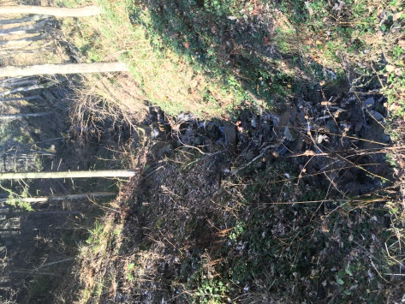

Slika 14: Mesto postavitve 3. informacijske table

Prišli smo do hudournika⁕, ki so ga domačini poimenovali Ježa.
Razglejte se naokrog in poiščite manjše kamenčke, ki vas spominjajo name. Je kakšen še posebej težak? Spravite jih v žep, saj jih boste kasneje še potrebovali.

⁕Hudournik (izpeljano iz starinskega izraza za nevihto, huda ura)je potok s strmim padcem in spremenljivo strugo v hribovitem in gorskem svetu, ki se pojavi ali močno okrepi ob močnih padavinah.

- postaja: 4. INFORMACIJSKA TABLA - NAJDIŠČE METEORITA
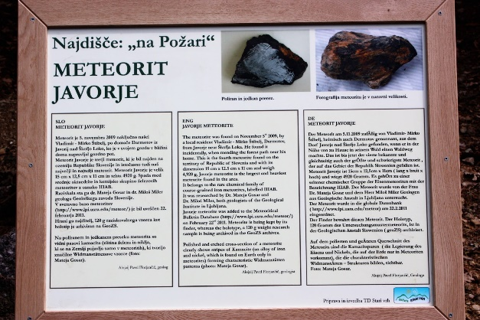
Slika 15: Mesto postavitve 4. informacijske table Slika 16: Tabla z informacijami o meteoritu

Prispeli smo do kraja, ki je zame zelo poseben in me nanj vežejo čudoviti spomini. Tukaj me je namreč Mirko Štibelj našel. Kljub temu, da sem se, skupaj z drugimi kamni, skrival pod smreko, je takoj ugotovil, da sem nekaj posebnega in me odnesel s seboj domov.
Nisem pa vesel samo zaradi tega. Večkrat tudi pomislim, kakšno srečo sem imel, da sem padel ravno k vam! Ob vsej veličini naše Zemlje, ni enostavno pristati ravno v Javorjah! Ne verjamete? Vabim vas, da opravite preizkus.

Poiščite kamenčke, ki ste jih našli »na Ježi« in skušajte zadeti luknjico v tarči, ki predstavlja Javorje.
Gre? Ne ravno?

Vidite, prileteti ravno v Javorje med tako dobre in razgledane ljudi, ni bilo ravno preprosto!
Na tabli v bližini mojega najdišča pa si preberite kaj zanimivega so o meni še napisali.

5. postaja: 5. INFORMACIJSKA TABLA – KRIŽIŠČE Z GOZDNO POTJO IN GLAVNO CESTO
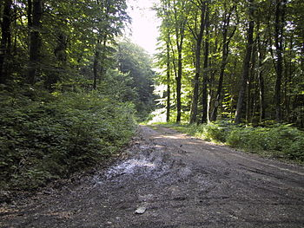

Slika 17: Mesto postavitve 5. informacijske table

SMO SI KAJ ZAPOMNILI?

- Iz česa sem pretežno sestavljen?
- Iz lesa
- Iz blaga
- Pretežno iz železa

- Koliko tehtam?
- 10 kg
- 1 kg
- 5 kg

- Od kje sem priletel na Zemljo?
- Z Blegoša
- Iz vesolja
- Iz Amerike

- Kdo me je našel?
- Mirko Štibelj
- Borut Pahor
- Učenci PŠ Javorje

Rešitve: b, a, c, c

6. postaja: 6. INFORMACIJSKA TABLA – ROJSTNA HIŠA LUKE JERANA
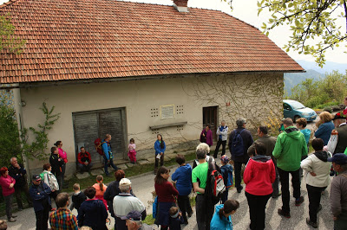

Slika 18: Mesto postavitve 6. informacijske table

Ustavili smo se ob rojstni hiši našega pomembnega rojaka Luke Jerana, slovenskega misijonarja, pesnika, nabožnega pisatelja in urednika. Jerana spoštujemo tudi zato, ker je bil velik podpornik šolske mladine, za revne dijake je ustanovil tudi Dijaško kuhinjo.
(*16. oktober 1818, Javorje, † 25. april 1896, Ljubljana)

7. postaja: 7. INFORMACIJSKA TABLA – NAJVIŠJA TOČKA POTI, KREKOVA KNJIŽNICA
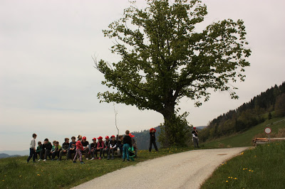

Slika 19: Mesto postavitve 7. informacijske table

Smo na najvišji točki našega pohoda. Kamorkoli se obrnemo, povsod
smo deležni čudovitega razgleda na okoliške hribe, griče in vasi.

Ko se boste naužili razgleda, vas vabim, da odprete Krekovo knjižnico in posežete po literarnih delih umetnikov, ki so jim bili navdih naši čudoviti kraji, saj so se tukaj rodili, živeli ali ustvarjali.

⁕Gregor Krek - slovenski jezikoslovec in pesnik, (* 8. marec 1840, Četena Ravan,
† 2. avgust 1905, Gradec).
⁕Ivan Tavčar - slovenski pisatelj, politik, ljubljanski župan, časnikar in odvetnik,
(* 28. avgust 1851, Poljane nad Škofjo Loko, † 19. februar 1923, Ljubljana).
⁕Janez Dolenc - slovenski literarni zgodovinar, učitelj slovenščine in planinec, (* 5. september 1926, Četena Ravan v Poljanski dolini, † 4. april 2012,^{[1]} Tolmin).

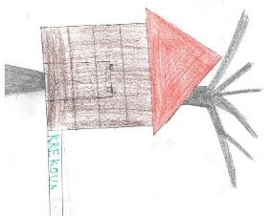
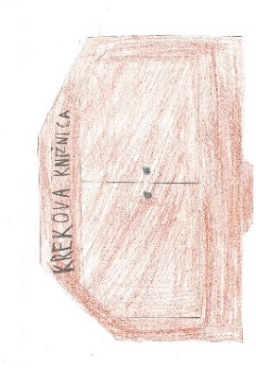
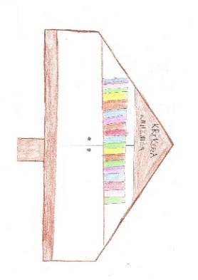
Ideja o Krekovi knjižnici se nam je porodila ob razmišljanju o tem, na kakšen način bi lahko umetnike iz našega območja še vključili v našo pot. Krekova knjižnica nosi ime po Gregorju Kreku, našem jezikoslovcu in pesniku, ki se je rodil v bližnji Četeni Ravni. Zamislili smo si jo v obliki lesene hišice, v katero bi spravili knjige naših pesnikov in pisateljev, ki so omenjeni na zgornji informacijski tabli. Pohodnik bo ob čudovitem razgledu, pod mogočnim drevesom lahko v roke prijel knjigo in jo na klopi prebiral ter ob tem užival. Menimo, da je to odličen uvod v naš zaključek pohoda.
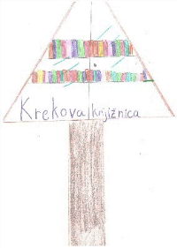
Slike 20: Idejne zasnove Krekove knjižnice v hišici.
8. postaja: 8. INFORMACIJSKA TABLA – OB ŽUPNIŠČU

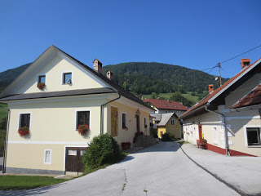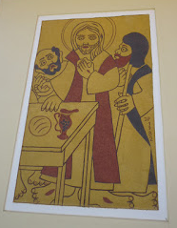

Slika 20: Mesto postavitve 8. informacijske table Slika 21: Freska na župnišču

Naš pohodni krog smo že skoraj sklenili. Vendar pa nas prav za konec čaka še postanek ob župnišču, na katerem si lahko ogledamo fresko Petra Jovanoviča⁕. Umetnik je izdelal tudi kip Marije in Jezusa, ki krasi sosednjo cerkev Sv. Tilna⁕.

⁕Peter Jovanovič - slovenski kmet, slikar in kipar samouk, (6. februar 1938, Dolenja Žetina).
⁕Cerkev Sv. Tilna v Javorjah – gotska cerkev, ki je bila 26. 3. 2008 razglašena za spomenik lokalnega pomena.

- SLOVO IN ODHOD DOMOV

Vsako srečanje in obisk se običajno zaključi s prijaznim pozdravom in vabilom na ponovno snidenje. Ker pohodniki ob poti zbirajo žige, jim bomo v gostilni Blegoš, ki jo bodo lahko obiskali ob koncu pohoda, pripravili presenečenje v obliki manjše vrečke z Meteoritkovimi piškoti, ki jih običajno ponudimo pohodnikom, ki se udeležijo našega organiziranega srečanja. Pohodnik, ki bo zbral vse žige s pohoda bo dobil vrečko piškotov.

- ZAKLJUČEK POTI

Vsako srečanje in obisk se običajno zaključi s prijaznim pozdravom in vabilom na ponovno snidenje. Ker pohodniki ob poti zbirajo žige, jim bomo v gostilni Blegoš, ki jo bodo lahko obiskali ob koncu pohoda, pripravili presenečenje v obliki manjše vrečke z Meteoritkovimi piškoti, ki jih običajno ponudimo pohodnikom, ki se udeležijo našega organiziranega srečanja. Pohodnik, ki bo zbral vse žige s pohoda bo dobil vrečko piškotov.

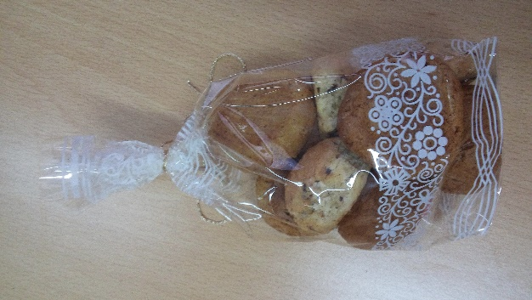

Slika 22: Vrečka piškotov

2.4. TRŽENJE

2.4.1. Reklamni material

- REKLAMNA ZGIBANKA

Na naslovni strani zgibanke je obeležje z meteoritom in Meteoritek. Na drugi strani si preberemo nekaj zanimivosti o poti. V notranjosti zgibanke pa je zemljevid poti z označenimi postajami ter nabor zanimivosti, ki so vezane na našo pot.

Zgibanko, ki smo jo izdelali, bomo dali v tisk ter jo poslali povabljenim gostom, ki se bodo udeležili ponovne otvoritve prenovljenega pohoda v okviru Turističnega društva Stari vrh, 14. 4. 2018. Kasneje jo bomo ponudili šolam in vrtcem v naši okolici. Promocijo bomo nadaljevali tudi na ostalih vrtcih in osnovnih šolah po Sloveniji.

Poslali jo bomo tudi na turistična društva, v okoliška gostišča, na turistične kmetije, turistično informacijske centre,… Tako bomo za naš turistični proizvod pridobil večje zanimanje ciljne skupine. Zgibanka bo formata A4, v barvnem tisku, tiskana obojestransko, za katerega bo poskrbelo podjetje, ki je pripravilo že informacijske table in ostali reklamni material v preteklem letu. Po dosedanjem dogovoru bo vse financiralo Turistično društvo Stari vrh.

Slika 23: Reklamna zgibanka

- PLAKAT

Plakat so tako kot lansko leto izdelali člani Turističnega društva Stari vrh. Pohod je eden izmed nabora pohodov v naši okolici. Obesili ga bomo, kot vabilo na dogodek v prostore naše šole in vrtca, matične OŠ Poljane in vrtca Agata Poljane in na šole in vrtce v naši Poljanski dolini, poslali jih bomo tudi na turistična društva v okoliških krajih, turistično informacijske centre, turistične kmetije,… Predstavljamo vam plakat za lansko leto, saj je letošnji še v tisku.

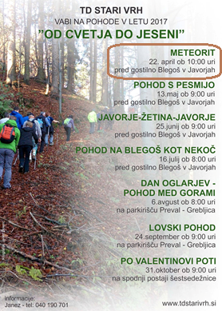
Vabilo na otvoritev Meteoritkove poti v letu 2017.

Slika 24: Plakat

2.4.2. Promocija

- Spletna stran

Na spletni strani naše podružnične šole bomo predstavljali naš letošnji projekt in tako našo zamisel predstavili širši javnosti oz. gostom, ki bi si želeli obiskati naše kraje.

- Informacije o dogodku na spletnih straneh turističnih kmetij, TD Stari vrh in TD Javorje

Na vseh naštetih spletnih straneh bi objavili plakat. Plakat bi nalepili tudi na vidno mesto vseh naštetih točk. Tako bi bil naš proizvod viden še širši javnosti.

- Oglaševanje na radiu Sora

Sestavili smo oglasno sporočilo, ki bi ga prebrali učenci novinarskega krožka, ki se vsak ponedeljek javljajo v otroško in mladinsko oddajo tudi z naše centralne OŠ Poljane.

»Pred veliko, veliko leti, je na naš planet - Zemljo, prav k nam v Javorje padel košček vesolja. Ta košček vesolja, je poseben in se imenuje meteorit. To je poseben in nenavaden kamen. Zakaj je poseben, kakšen je, kako zgleda, kje so ga našli… boste izvedeli, če boste prehodili Meteoritkovo pot.

Dragi pohodniki – otroci, starši, stari starši,…, vabimo vas, da obiščete Javorje in poiščete izgubljeni košček vesolja. Čaka vas zabavno učenje z igrami in presenečenjem.«

Več si lahko preberete na spletni strani http://podruznica-javorje.splet.arnes.si/ pod rubriko PROJEKTI.

- Umestitev promocijskega materiala v ponudbo okoliških gostišč, turističnih kmetij in koči na Starem vrhu

Izdelano zgibanko bomo ponudili vsem naštetim. Le-ti bi poskrbeli za ustrezno trženje, torej ponudbo na javnem in ustrezno dostopnem mestu.

- Predstavitev programa v turistično informacijskih centrih v okolici (Škofja loka, Gorenja vas)

Program bomo predstavili predstavnikom in lokalnim turističnim vodičem v okolici, ki bi našo ponudbo lahko vključili v že obstoječe programe. V našo okolico prihajajo ljudje z različnimi nameni – športno udejstvovanje (smučišče Stari vrh), pohodništvo, kolesarjenje,… Zato bi v programe, ki so že namenjeni določeni skupini ljudi, vključili našo pot in jo ponudili turistom.

2.4.3. Spominek

V gostilni bodo lahko prevzeli vrečko z meteoritkovimi piškoti, če bodo zbrali vseh osem žigov. Pripravili pa smo tudi lesen obesek v obliki Meteoritka, ki pa je trenutno še v izdelavi in ga bomo ponudili pohodnikom, da ga bodo lahko tudi kupili. Predvidena cena obeska bo 2 evra. Nakup bo možen v gostilni Blegoš oz. na vseh informacijskih točkah, kjer se bo pohod oglaševalo. O tem pa še potekajo pogovori.

Slika 25: Idejna zasnova Meteoritkovega obeska

2.5. PRODAJA

Naša ponudba je brezplačna in tako dostopna vsem. Stroške za izdelavo informacijskih tabel, obeskov, plakatov in zgibank bo krilo Turistično društvo Stari vrh.

2.6. ANALIZA MOŽNOSTI IZVEDBE

Dogodek bomo v letošnjem letu izpeljali po načrtu, ki smo ga predstavili v tej turistični nalogi. Izpeljali ga bomo skupaj s TD Stari vrh. V goste bomo ponovno povabili vse starše naše podružnične šole in vrtca, krajane in ostale pohodnike, ki so se že udeleževali preteklih pohodov oz. se bodo na novo odločili, da se nam pridružijo na tem pohodu. Pohod bomo izvedli 14. 4. 2018, ko smo v LDN šole uvrstili tudi delovno soboto. Z nami bodo prehodili celotno pot, ki smo jo predstavili v nalogi. Pohodnikom bomo predstavili nove informacijske table in jih opozorili na nove znamenitosti, ki smo jih odkrili v okolici. K izvedbi bomo zopet povabili tudi g. Mirka Štiblja.

Upamo in prizadevali si bomo, da bo pot postala še bolj obiskana in bo naš košček vesolja postal prepoznaven tudi širom Slovenije.

- ZAKLJUČEK

Z izdelavo turistične naloge lahko potrdimo:

- da je naša pot zanimiva, poučna in dostopna vsem obiskovalcem, ki bi si jo želeli obiskati,
- da pot pripomore k večji prepoznavnosti našega kraja,
- da se v programu naše poti prepleta učenje, igra in druženje,
- da je naš program poti kakovosten in primeren za vse pohodnike, od najmlajših predšolskih otrok do starejših pohodnikov,
- da bomo našo pot lahko ponovno in še bolj obsežno predstavili širši javnosti in ga umestili v že obstoječo turistično ponudbo,
- da bomo program 14. 4. 2018 tudi zares izvedli v taki obliki, kot je zapisan.

Vabljeni, da nas obiščete tudi Vi in v naših krajih poiščete izgubljeni košček vesolja!

4. VIRI IN LITERATURA

- Alič M., Istenič, C. (2010). V zavetju svetega Tilna: kronika župnije Javorje nad Škofjo Loko ob 300-letnici posvetitve župnijske cerkve. Župnijski urad.
- Arhiv PŠ Javorje (fotografije)
- GEOLOGIJA 55/1, 5–16, Ljubljana 2012

- http://arhiv.gorenjskiglas.si/article/20110211/C/302119992/meteorit-javorje-v-loskem-trezorju
- http://bitividetivedetigibati-ziveti.blogspot.si/2017/04/meteoritkova-pot.html (zapis ga. Hermine Štibelj, fotografije)
- https://bojanambrozic.com/znanost-2/ali-sem-nasel-meteorit/
- http://sl.wikipedia.org

5. PRILOGE

PRILOGA 1: Okvirna vsebina in struktura predstavitve turističnega proizvoda na turistični tržnici

Za predstavitev ne bomo potrebovali stojnice. Na prizorišču bomo postavili maketo obeležja meteorita Javorje. Predstavniki bomo oblečeni v že prepoznavne majice, na katerih bo natisnjeno vesolje z manjkajočim koščkom vesolja. Na glavi bomo imeli rdeče kape, tako kot naša maskota. Eden od učencev bo oblečen v maskoto – Meteoritka in bo hodil okrog in vabil obiskovalce k naši stojnici.

Oblikovali smo tudi reklamno gradivo (zgibanko), ki bo na dan tržnice tudi na voljo na našem razstavnem prostoru. Obiskovalce bomo privabljali po celotnem nakupovalnem središču z namenom, da si ogledajo obeležje meteorita.

PRILOGA 2: Izjava o seznanjenosti učencev in staršev o poteku festivala

O poteku festivala in aktivnostih zanj so bili seznanjeni vsi starši na prvem roditeljskem sestanku v mesecu septembru.

Vsi starši naših učencev so ob začetku šolanja na naši šoli podpisali izjave o soglašanju z javno objavo rezultatov, dosežkov posameznih učencev, z možnostjo fotografiranja, posredovanjem fotografij, izdelkov, javnega nastopanja, sodelovanja pri javnih šolskih aktivnostih (tekmovanja). Izjave staršev se hranijo v arhivu Osnovne šole Poljane nad Škofjo Loko.

Ravnateljica: _____________________________

